MÚKA A JEJ VLASTNOSTI

Druhy a typy múky
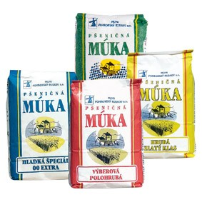
Druhy múky
1. Podľa obilniny:
- Pšeničná múka sa vyrába v niekoľkých druhoch líšiacich sa hrubosťou a obsahom lepku. Rozdeľuje sa na: hladkú špeciál, hladkú, polohrubú, (konzumná, výberová), hrubú, cestársku.

- Ražná múka obsahuje len malé množstvo lepku. Preto pre jednoduché strávenie sa musí do chleba použiť chlebový kvások a určitý podiel pšeničnej múky pre nakysnutie. Rozdeľuje sa na: tmavú, chlebovú, výražkovú.

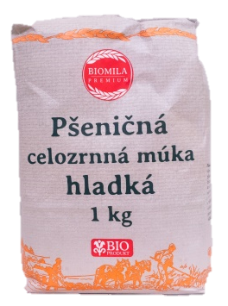
- Celozrnná múka obsahuje všetko pôvodné jadro vrátane otrúb teda vrátane tuhého vonkajšieho obalu (celozrnná = z celého zrna). Má oveľa vyšší obsah vlákniny, niektorých vitamínov (B, D a E), enzýmov, minerálnych látok. Otruby v celozrnnej múke zabraňujú uvoľňovaniu gluténu, takže bochníky z celozrnnej múky bývajú menšie a hutnejšie než z múky bielej.

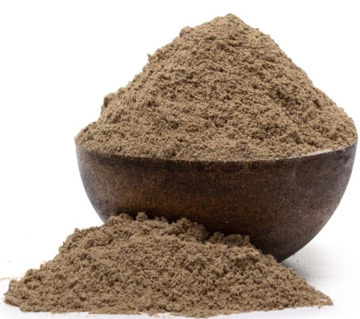

- Hnedá múka obsahuje okolo 85% pšeničných jadier. Väčšina otrúb pšeničných jadier bola odstránená. Bochníky pripravené z tejto múky bývajú menšie než z bielej múky vďaka nižšiemu obsahu gluténu, zato bývajú chutnejšie a zrnitejšie. Pokiaľ kupujete tento druh múky, potom pre domáce pekárne je dosiahnutých o niečo lepších výsledkov u pevných, jemne mletých druhov.

- Kukuričná múka neobsahuje lepok, je vhodná pre celiatikov
- Ryžová múka sa používa na flameri a mliečne kaše.
- Sójová múka – dodáva pečivu peknú farbu. Neobsahuje lepok, preto pri jej
použití musíme primiešať aj pšeničnú múku a tuk.

2. Podľa mletia:
- vysokovymleté - tmavšie, majú horšiu pečivosť no vyššiu biologickú hodnotu
- nízkovymleté - bielu farbu, vysokú pečivosť no nižšiu biologickú hodnotu
- celozrné

3. Podľa veľkosti zrna:
- Hrubú - je pevná, používa sa najmä na ľahšie a kyprejšie cestá, ktoré sa pri
varení nerozvárajú
- Polohrubú - na prípravu cestovín, kysnuté cestá a koláčov rôzneho druhu
- Hladkú - používa sa na výrobu liatych ciest, krehkých listových ciest
- Celozrnnú - vzniká pomletím celého zrna, má vysokú biologickú hodnotu,
vysoký obsah vlákniny, preto je ideálna pri redukčných diétach a chráni srdce.

Každá múka má svoje typové číslo - T650 - udáva 1000 násobok obsahu popola v múke (v múke je 0,65 popola - minerálnych látok).V - výťažnosť múky, udáva percentách a určuje koľko múky sa vymelie zo 100 kg zrna.

